МИНИСТЕРСТВО НАУКИ И ВЫСШЕГО ОБРАЗОВАНИЯ РОССИЙСКО ФЕДЕРАЦИИ

ФЕДЕРАЛЬНОЕ ГОСУДАРСТВЕННОЕ БЮДЖЕТНОЕ ОБРАЗОВАТЕЛЬНОЕ

УЧРЕЖДЕНИЕ ВЫСШЕГО ОБРАЗОВАНИЯ

**«НАЦИОНАЛЬНЫЙ ИССЛЕДОВАТЕЛЬСКИЙ НИЖЕГОРОДСКИЙ ГОСУДАРСТВЕННЫЙ УНИВЕРСИТЕТ ИМ. Н.И. ЛОБАЧЕВСКОГО»**

Дзержинский филиал

**Кафедра** Прикладная информатика

**ОТЧЕТ**

**по дисциплине «**Интеллектуальные информационные системы**»**

**к лабораторной работе № 1**

**Темы: «**Анализ метода k-средних МОДЕЛЕЙ в программе R-studio**»**,

**«**Набор данных медицинское страхование**»,**

**«**Набор данных смс**»**

Выполнил:

Студент гр. №

Ишеков Н.А

2721Б1ПИ

Проверил:

Ст.преподаватель, к.т.н.

___________/Нажимов А.В./ _____________________

Дзержинск 2024

Оглавление

**Цель работы:** 3

**ЛАБОРАТОРНАЯ РАБОТА №1.1.** 4

**Код:** 4

**График№1:** 5

**График№2:** 6

**ЛАБОРАТОРНАЯ РАБОТА №1.2.** 7

**Код:** 7

**ЛАБОРАТОРНАЯ РАБОТА №1.3.** 10

**Код:** 10

**Выводы:** 12

**Список литературы:** 14

# **Цель работы:**

Цель лабораторной работы: провести анализ на примере метода k-средних МОДЕЛЕЙ, набор данных медицинское страхование, набор данных смс, получение практических навыков работы с R в программе R-studio.

# **ЛАБОРАТОРНАЯ РАБОТА №1.1.**

**РЕАЛИЗАЦИЯ МЕТОДА K-СРЕДНИХ С ПОМОЩЬЮ НАБОРА ДАННЫХ ИРИСОВ ФИШЕРА ПОСТРОЕНИЕ ГРАФИКА**

## **Код:**

df_iris <- iris

library(ggplot2)

library(factoextra)

fit <- kmeans(df_iris[, c(1,4)],3)

df_iris$clusters <-factor(fit$cluster)

df_iris$spec <- factor(iris$Species)

ggplot(df_iris[,c(1,4)],aes(Sepal.Length, Petal.Width, col = df_iris$Species))+ geom_point(pch = df_iris$clusters, size = 2)+ theme_bw()

table(df_iris$clusters, df_iris$Species)

fviz_cluster(fit, df_iris[,c(1,4)])

iris_k <-iris[, 1:4]

fit <- kmeans(iris_k, 3)

df_iris$clusters <- factor(fit$cluster)

ggplot(df_iris[, c(1,4)], aes(Sepal.Lenght, Petal.Width, col = df_iris$spec))+theme_bw()

table(df_iris$clusters, df_iris$Species)

fviz_cluster(fit, df_iris[,c(1,4)])

1. Отображение кластеров через команду fviz_cluster()

fviz_cluster(fit,df_iris[,c(1,4)])

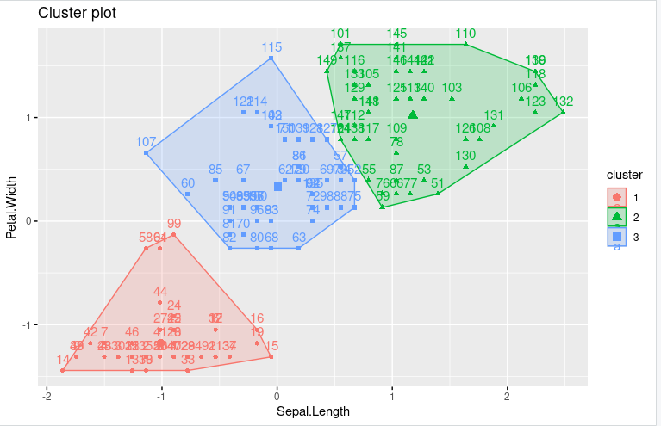

1. Получаем 3 кластера, сформированные функцией kmeans из набора данных df_iris по 4ём столбцам.
2. Визуализация данных с помощью функции ggplot

ggplot(df_iris[,c(1,4)],aes(Sepal.Length,Petal.Width,col=df_iris$spec))+geom_point(pch=df_iris$clusters,size=2)+theme_bw()

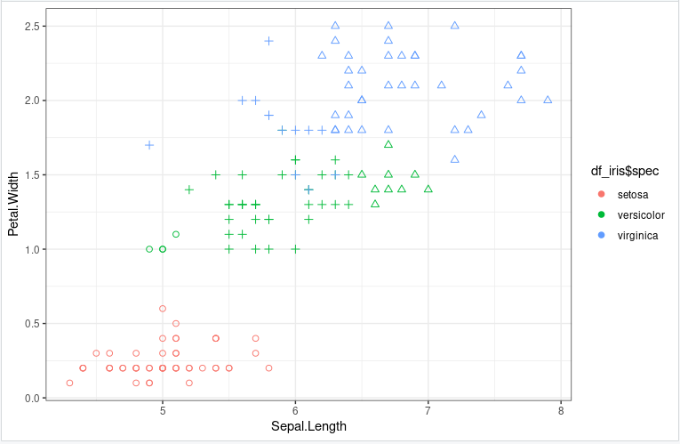

1. Отображение обновленных кластеров с помощью функции fviz_cluster()

fviz_cluster(fit,iris_k)

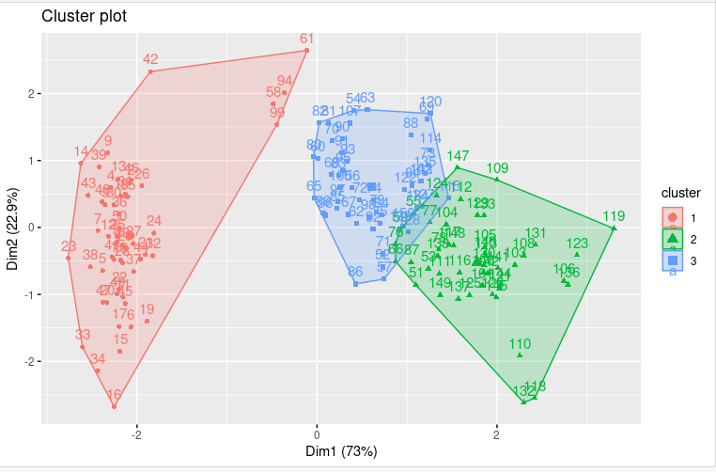

1. Описание результатов

Можно заметить, что некоторые данные из 2го кластера перешли в 3ий из-за улучшения качества кластеризации.

# **ЛАБОРАТОРНАЯ РАБОТА №1.2.**

**НАБОР ДАННЫХ МЕДИЦИНСКОЕ СТРАХОВАНИЕ**

1. График распределения «ящик с усами» по медицинским расходам

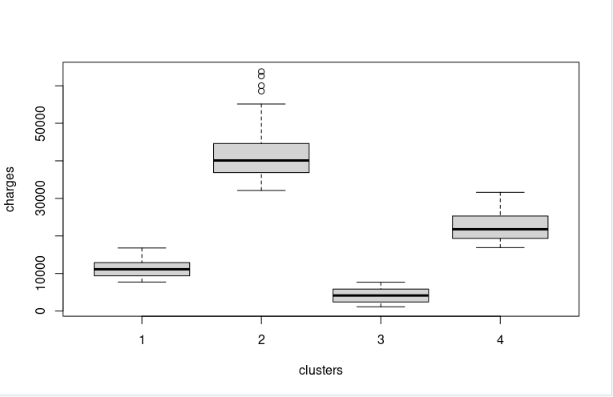

1. Оценим распределение застрахованных курильщиков по трём кластерам с помощью команды table().



1. Также оценим распределение пола, наличия детей и регион.

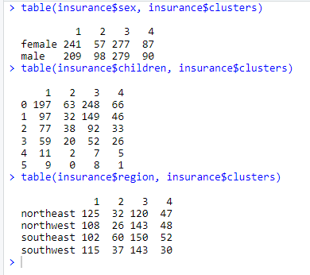

1. Построим график распределения курильщиков в мед. расходам с помощью функции fviz_cluster()

fviz_cluster(fit, insurance_num[,c(1,7)],geom="point")

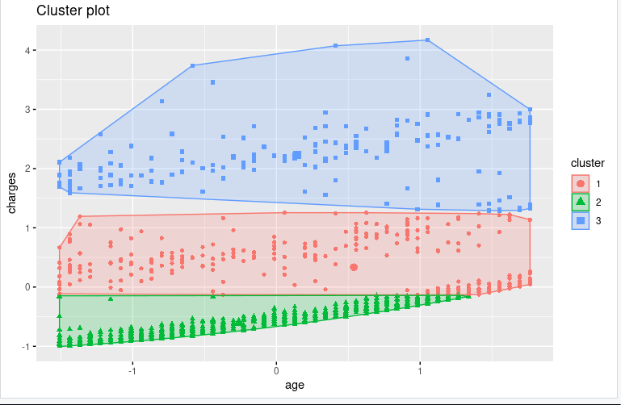

1. Построим график актуальности выбора количества кластеров

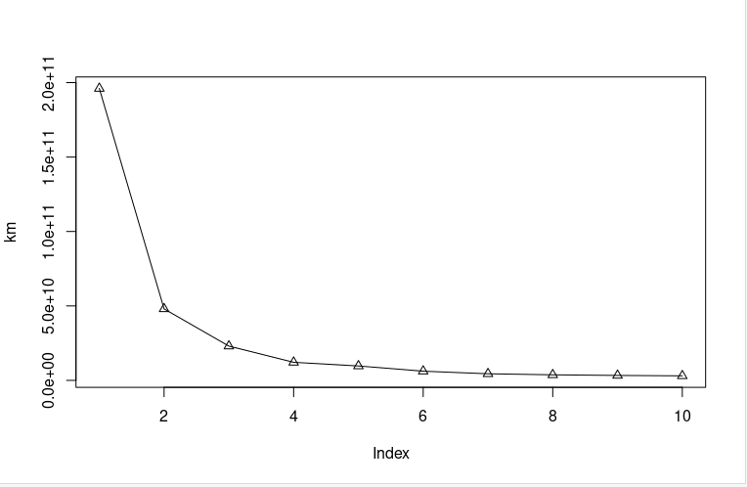

По графику видно, что можно разбить данные на 4 кластера.

1. График («Ящик с усами») распределения данных по медицинским расходам, используя 4 кластера

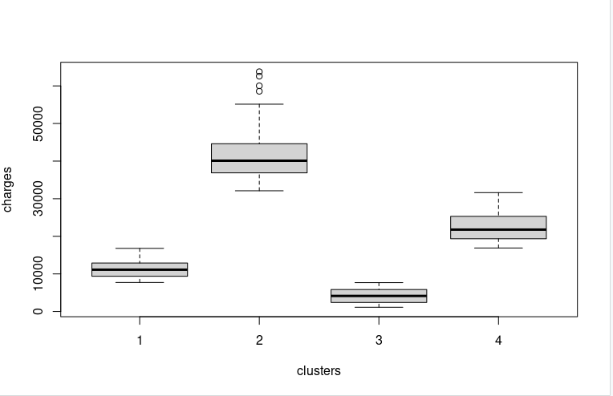

1. Оценим распределение застрахованных по четырем кластерам по переменным smoker, sex, children, region

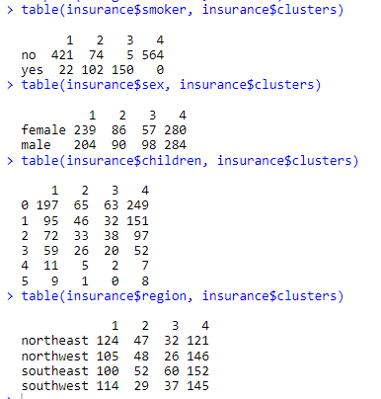

1. Распределение кластеров по возрасту и мед. Расходы

fviz_cluster(fit,insurance_num[,c(1,7)],geom = "point")

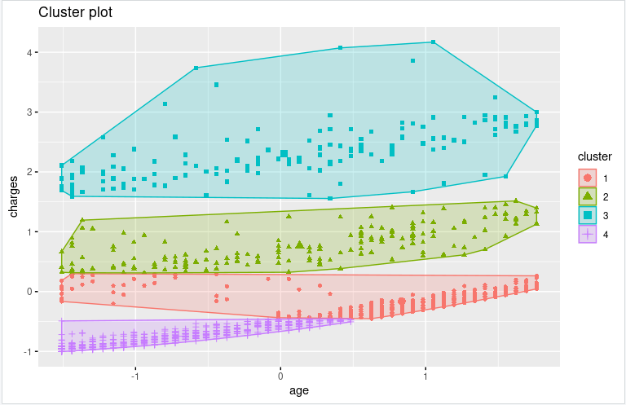

Можно заметить что распределение стало более точным.

# **ЛАБОРАТОРНАЯ РАБОТА №1.3.**

НАБОР ДАННЫХ СМС

1. Описательная статистика для стандартизированного набора данных interests_n

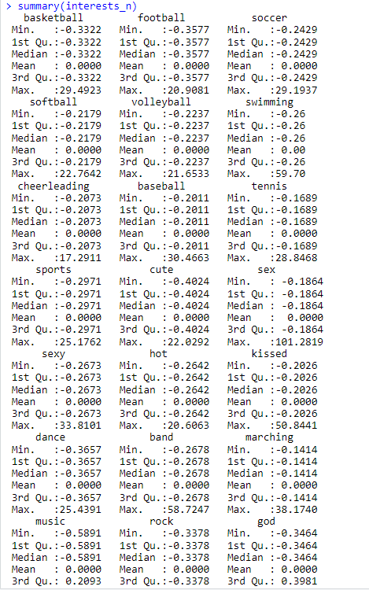

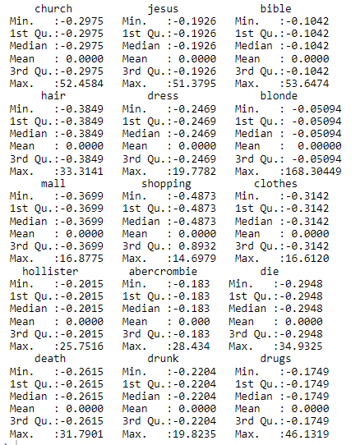

1. Набор данных df_sms_1, отсортированный по убыванию по столбцу fit$centers

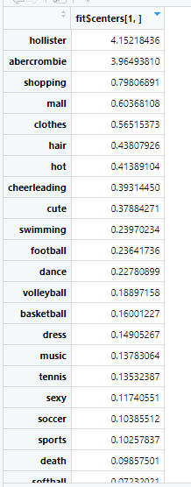

1. Вывод десяти строк упорядоченных данных пяти кластеров данных

1-ый кластер

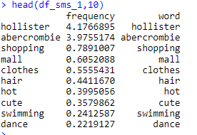

2-ой кластер

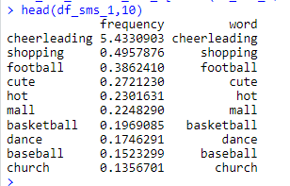

3-ий кластер

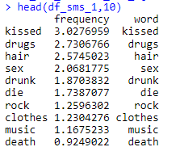

4-ый кластер

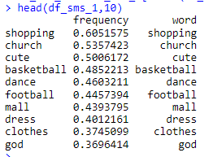

5-ый кластер

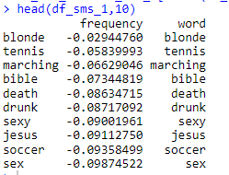

Из представленных данных можно сделать вывод, что самыми популярными словами являются: Hollister, cheerleading, kissed, shopping, blonde.